ANALISIS FAKTOR KETERLAMBATAN PENYELESAIAN
PEKERJAAN BORE PILE (STUDI KASUS PROYEK OASIS
CENTRAL SUDIRMAN, JAKARTA PUSAT)
Suci Inti Lestari1, Basirun2
Program Studi Teknik Sipil, Universitas Muhammadiyah Tangerang
Jl. Perintis Kemerdekaan I No.33, RT.007/RW.003, Babakan, Cikokol, Kec. Tangerang, Kota
Tangerang, Banten 15118
*Co Responden Email: suciintilestari07@gmail.com
Abstrak
Keberhasilan melaksanakan proyek konstruksi tepat pada waktunya adalah salah satu tujuan terpenting, baik bagi pemilik maupun kontraktor. Keterlambatan adalah sebuah kondisi yang sangat tidak dikehendaki, karena akan sangat merugikan kedua belah pihak dari segi waktu dan biaya. Dalam penelitian ini mengkaji penyebab terjadinya keterlambatan waktu pelaksanaan proyek konstruksi. Penelitian ini dibagi atas 3 (tiga) tahap yaitu studi pustaka, analisis data, dan kesimpulan dan saran. Hasil analisis menunjukkan bahwa penyebab keterlambatan waktu adalah terlalu seringnya terjadi kerusakan pada perlatan, terutaam pada mesin bor. Selanjutnya penyebab keterlambatan berasal dari sistem inspeksi, kontrol dan evaluasi pekerjaan yang terjadi karena terdapat kesalahan pengerjaan yang tidak sesuai dengan spesifikasi pekerjaan seharusnya. Penyebab lainnya berasal dari jumlah pekerja sehingga fabrikasi besi yang dihasilkan tidak mencukupi kebutuhan.

Kata kunci: faktor, keterlambatan, konstruksi.

Abstract
Successful execution of construction projects on time is one of the most important objectives, for both owners and contractors. Delay is a very undesirable condition, because it will be very detrimental to both parties in terms of time and cost. In this study, the causes of the delay in the implementation of construction projects are examined. This research is divided into 3 (three) stages, namely literature study, data analysis, and conclusions and suggestions. The results of the analysis show that the cause of the time delay is too frequent damage to the equipment, especially in the drilling machine. Furthermore, the cause of the delay comes from the inspection, control and evaluation system of the work that occurs because there is a work error that is not in accordance with the work specifications that should be. Another cause comes from the number of workers so that the iron fabrication produced is not enough to meet the needs.

Keywords: delays, factors, construction

1. PENDAHULUAN
Proyek konstruksi merupakan rangkaian kegiatan pembangunan suatu bangunan atau infrastruktur dalam batasan waktu tertentu. Pada pelaksanaan proyek konstruksi juga sering terjadi ketidaksesuaian antara rencana
dengan realisasi di lapangan sehingga berakibat pada bertambahnya durasi pelaksanaan sehingga terjadinya pembeng- kakan biaya pelaksanaan dan terlambatnya target penyelesaian. Keterlambatan ini sudah menjadi masalah klasik yang sering kali terjadi

di setiap proyek konstruksi. Keterlambatan dapat didefinisikan sebagai kondisi dimana dibutuhkan perpanjangan waktu untuk menyelesaikan suatu pekerjaan sesuai dengan durasi yang tertera di dalam dokumen kontrak. Selain penambahan waktu, keterlambatan penyelesaian pekerjaan konstruksi juga berpengaruh pada time overrum, perselisihan, arbritasi, pemutusan hubungan kerja dan ligitasi.
Faktor yang mengakibatkan keterlambatan proyek diantaranya faktor internal dan eksternal. Faktor eksternal yang mempengaruhi keterlambatan seperti; kondisi lingkungan , keadaan iklim/cuaca, dan kondisi geografis. Faktor internal saat perencanaan yang meliputi; kesalahan penjadwalan, kesalahan desain, dan faktor internal saat pelaksanaan pengerjaan konstruksi yang meliputi kekurangan tenaga kerja, keter- lambatan material dan alat.
Permasalahan lainnya adalah kualitas pada konstruksi yang dihasilkan. Meskipun pada kenyataan-nya masih sering ditemukan adanya mutu rendah atau ketidaksesuaian mutu pada suatu proyek konstruksi. Ketidaksesuaian atau penurunan kualitas dapat berupa ketidaksesuaian hasil dengan standar, kecacatan hasil pekerjaan seperti retak, hingga dapat menyebabkan kegagalan pada struktur bangunan. Oleh karena itu kualitas pekerjaan menjadi tolak ukur bagi seorang user/ owner dalam menilai pekerjaan yang diselesaikan.
Pengendalian kualitas pekerjaan yang
dihasilkan tidak hanya dapat meningkatkan daya saing, tetapi juga dapat menekan adanya cost of poor quality yang besar pada suatu proyek konstruksi. Cost of poor quality sendiri merupakan biaya yang harus dikeluarkan karena adanya pekerjaan berkualitas rendah dan atau tidak sesuai dengan standar pekerjaan yang ditetapkan sehingga memerlukan perbaikan dan pengerjaan ulang.
Kedua masalah ini, yakni keterlambatan dan rendahnya mutu pekerjaan yang dihasilkan akan berdampak sangat buruk terhadap proyek konstruksi apabila keduanya
terjadi secara bersamaan. Menurut Levis et al,
1996 (dalam Suyatno, 2010), jika suatu pekerjaan sudah ditargetkan harus selesai pada waktu yang telah ditetapkan namun karena suatu alasan tertentu tidak dapat dipenuhi maka dapat dikatakan pekerjaan itu mengalami keterlambat-an. Hal ini akan berdampak pada perencanaan semula serta pada masalah keuangan. Keterlambatan yang terjadi dalam suatu proyek konstruksi akan memperpanjang durasi proyek atau meningkatkan biaya maupun keduanya. Oleh karena itu sangat diperlukan suatu manajemen waktu (time management) untuk mempertajam prioritas serta meningkatkan efisiensi dan efektifitas pengelolaan proyek agar dapat mencapai hasil yang maksimal.
Dari kasus tersebut maka penelitian ini difokuskan untuk mengetahui faktor faktor apa saja yang mempengaruhi terlambatnya penyelesaian pekerjaan konstruksi pondasi bore pile di proyek Oasis Central Sudirman.
Berdasarkan latar belakang yang telah diuraikan maka rumusan masalah yang dapat diteliti antara lain sebagai berikut:
1) Faktor apa saja yang menjadi penyebab keterlambatan pekerjaan bore pile di proyek Oasis Central Sudirman?
2) Apa yang menjadi faktor dominan penyebab keterlambatan pekerjaan bore pile di proyek Oasis Central Sudirman?

2. METODOLOGI

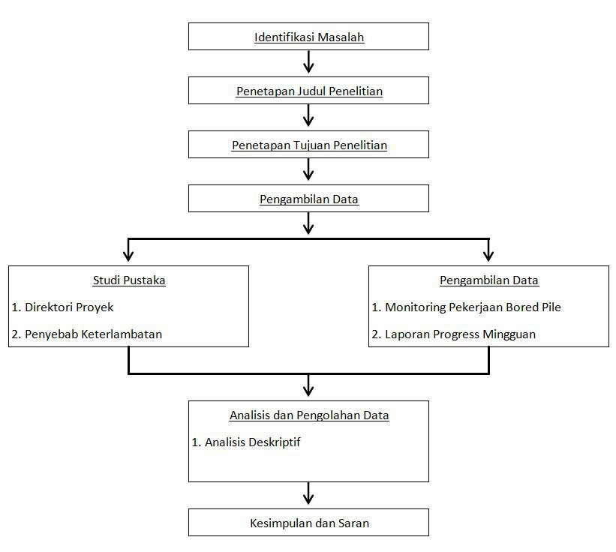
Gambar 2.1. Diagram alir

2.1. Objek Penelitian
2.1.1. Data Primer
Data primer merupakan data yang diperoleh secara langsung melalui pengamatan/ pengawasan secara langsung terhadap objek penelitian. Data primer yang akan digunakan yaitu:
a. Monitoring Pekerjaan Bore Pile b. Laporan Kegiatan Harian
c. Laporan Bulanan
d. Time Schedule Pekerjaan Bore Pile

2.1.2. Data Sekunder
Data sekunder yang digunakan berupa Laporan Progres Bulanan dan Jurnal dari penelitian sebelumnya. Selain itu juga terdapat buku maupun artikel dari internet yang berkaitan dengan objek penelitian yang dapat dijadikan untuk mendukung teori dan juga memperkuat landasan yang digunakan pada penelitian ini.
2.2. Metode Pengumpulan Data
Pengumpulan data dilakukan dengan mengumpulkan data-data yang sudah terarsip dari awal hingga pekerjaan bore pile dinyatakan selesai. Adapun data data tersebut antara lain:
a. Monitoring Pekerjaan Bore Pile
Monitoring ini berisikan data bore pile mulai dari spesifikasi bore pile, durasi pelaksanaan pekerjaan bore pile hingga hasil test bore pile.
b. Laporan Kegiatan Harian
Laporan Kegiatan Harian ini dibuat oleh
kontraktor yang telah ditunjuk oleh Owner/ Pemberi Tugas untuk melaksanakan pekerjaan Pondasi/ Struktur Bawah pada proyek Pembangunan Oasis Central Sudirman. Pada dokumen ini berisikan kegiatan kontraktor selama 1 hari kerja (24 jam), kondisi cuaca, jumlah pekerja serta kendala-kendala yang dialami selama 1 hari kerja.
c. Laporan Bulanan
Laporan Bulanan ini diterbitkan oleh Manajemen Konstruksi dimana pada dokumen tersebut terdapat 4 bab, antara lain Project Information, Excecutive Summary,
monitoring Document and Approval Project dan Site Management Plan.
d. Time Schedule Pekerjaan Bore Pile
Time schedule merupakan suatu rencana
yang dibuat untuk mengatur waktu atau durasi pelaksanaan suatu pekerjaan. Time schedule digunakan sebagai acuan dalam mengontrol tingkat produktivitas agar dalam pelaksanaannya dapat sesuai dengan waktu yang ditetapkan.

2.3. Metode Analisis Data
2.3.1. Analisa Deskriptif
Analisa deskriptif meliputi kegiatan pengumpulan, mengklasifikasikan, meringkas, mengolah dan menyajikan serta menginter- prestasi data secara kuantitatif atau presentase dari suatu kelompok yang terbatas. Data yang disajikan dapat berbentuk tabel atau grafik. Analisa deskriptif bertujuan untuk mengubah sekumpulan data yang masih berupa data mentah menjadi lebih mudah dipahami, yaitu berbentuk informasi yang lebih ringkas. Metode tersebut dinilai lebih tepat dan efektif untuk menganalisa data yang didapatkan oleh penulis sehingga dapat menghasilkan output sesuai dengan yang diharapkan oleh penulis yaitu dalam bentuk diagram lingkaran.

3. HASIL DAN PEMBAHASAN
Data penelitian yang digunakan dalam penelitian ini berupa monitoring pekerjaan bore pile Monitoring Pekerjaan Bore Pile, Monitoring Laporan Harian Bored Pile, Laporan Progress Bulanan dan Time Schedule Pekerjaan. Setelah dilakukan pengolahan pada data tersebut maka didapatkan :
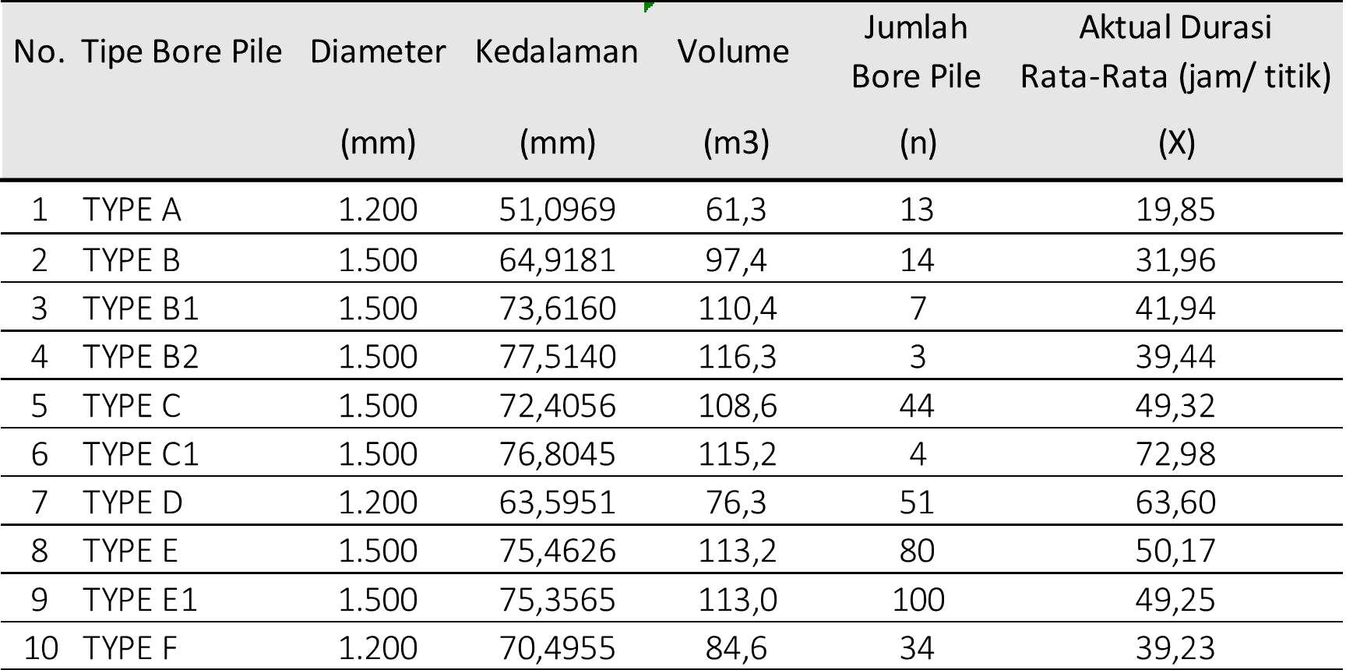3.1. Tabel durasi rata-rata pekerjaan bore pile
(pertipe)

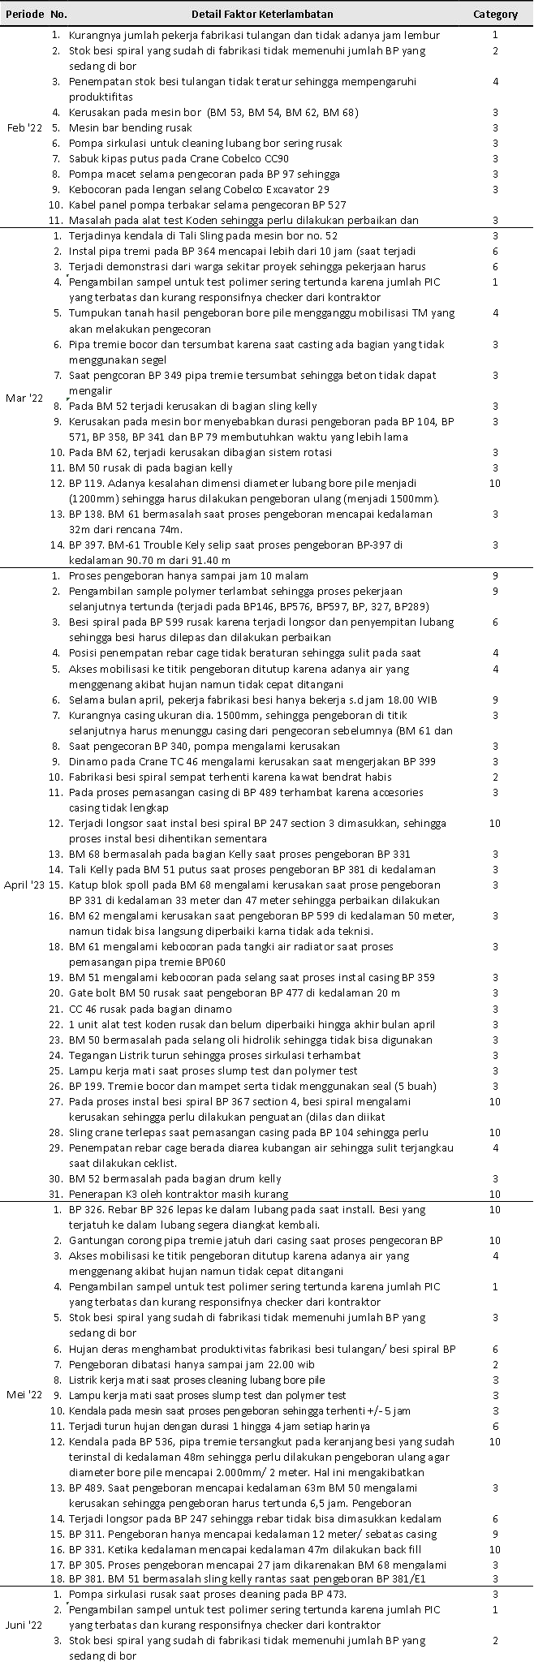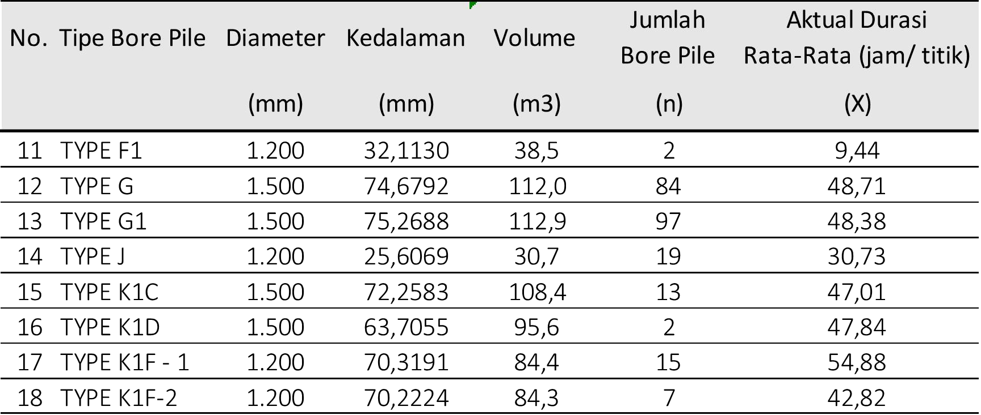

3.2. Tabel rekap keseragaman data
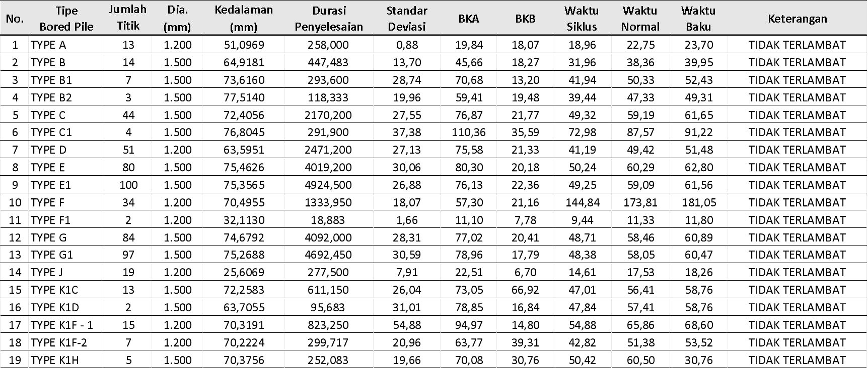

3.3. Tabel rekap persentase keterlambatan pekerjaan bore pile (per-tipe)
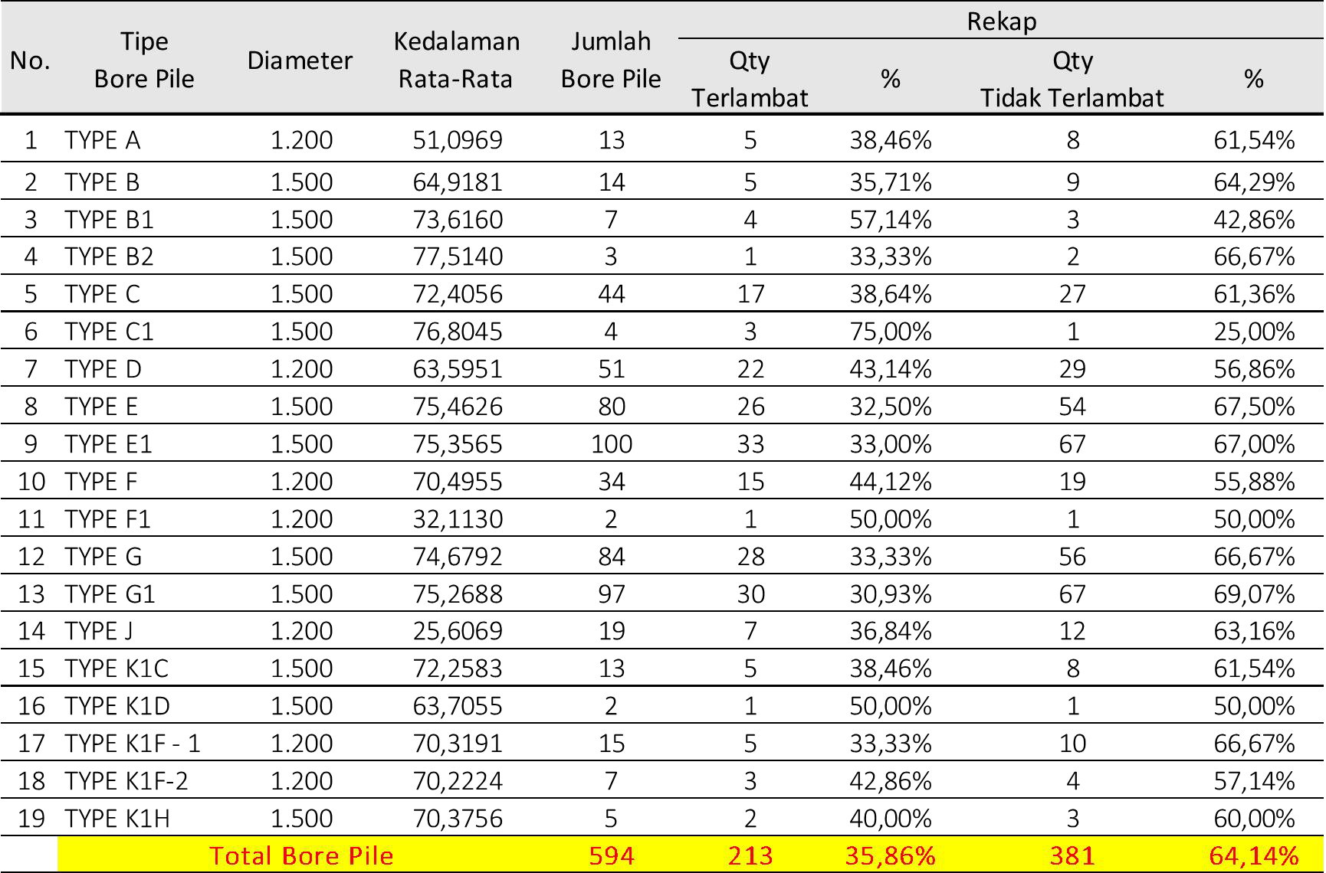

Berdasarkan faktor-faktor keterlambatan yang telah diuraikan oleh Proboyo (1999), Andi et al. (2003), dan Assaf (2006) (hal. 40). Berikut tabel hasil analisis faktor keterlambatan pada proyek Oasis Central Sudirman yang dimana setiap kejadian telah dianalisis terhadap sebelas kelompok faktor penyebab keterlambatan untuk kemudian disebut Category (Cat.) pada tabel analisis. Berikut adalah detail keterlambatan berdasarkan Category-nya:
3.4. Tabel analisis faktor keterlambatan pekerjaan Bore Pile
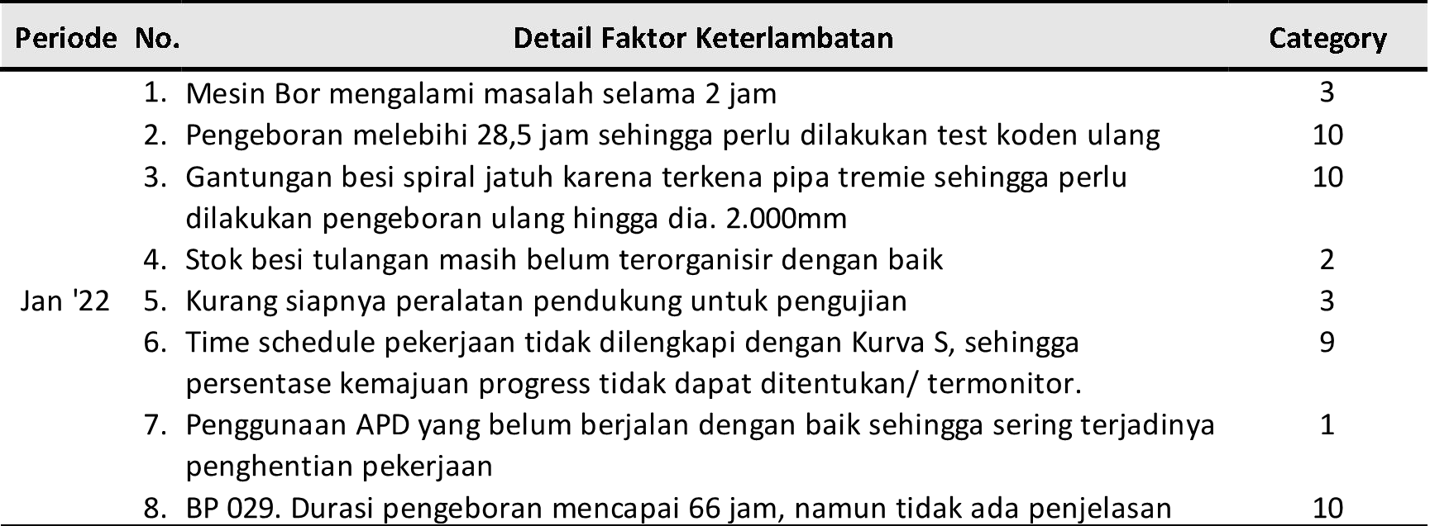

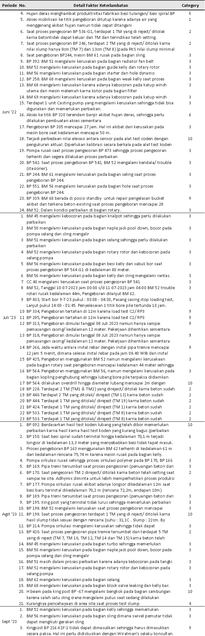Berdasarkan tabel faktor keterlambatan diatas, dapat diketahui kategori pekerjaan dengan persentase penyebab keterlambatan yang paling dominan. Informasi perhitungan dan analisa pekerjaan secara rinci dapat dilihat pada tabel dibawah ini.
3.5. Tabel hasil akumulasi analisa pekerjaan bore pile sesuai kategori
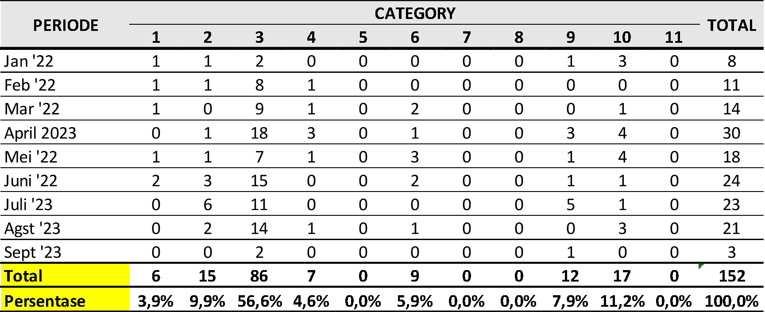

Dari tabel diatas, didapatkan kategori yang paling dominan menjadi penyebab keterlambatan pada Proyek OASIS CENTRAL SUDIRMAN sebagai berikut.
a. Kategori 3 peralatan, dengan persentase
56,6%
b. Kategori 10 sistem inspeksi, kontrol dan evaluasi pekerjaan, dengan persentase
11,2%
c. Kategori 2 bahan, dengan persentase
9,9%
d. Kategori 9 perencanaan dan penjadwalan, dengan persentase 7,9%
e. Kategori 6 situasi, dengan persentase
5,9%
f. Kategori 4 karakteristik tempat, dengan persentase 4,6%
g. Kategori 1 tenaga kerja, dengan persentase 3,9%

3.6. Diagram faktor keterlambatan
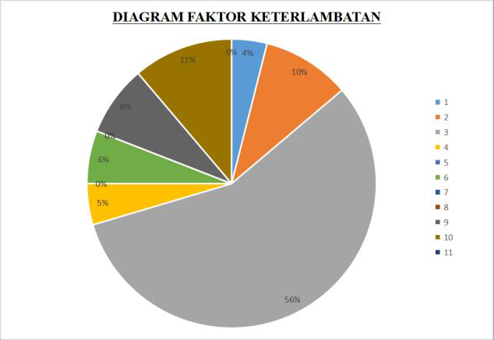

4. KESIMPULAN
4.1. Hasil analisis pada penelitian kali ini didapatk faktor-faktor yang menjadi penyeb keterlambatan penyelesaian pekerjaan bo pile yaitu tingginya intensitas kerusakan pa alat kerja, banyaknya perubahan - perubah dalam perencanaan dan spesifikasi, kurangn tenaga kerja kontraktor, banyak hasil pekerja yang harus diperbaiki/diulang kare cacat/tidak benar dan mobilisasi di area proy yang kurang terrencana dengan baik
4.2. Adapun faktor yang menjadi domin penyebab keterlambatan, antara lain kategori peralatan menjadi faktor terbesar dengan nil persentase 56,6%. Hal tersebut diakibatk oleh jumlah alat yang memadai nam intensitas kerusakan pada alat cukup ting Kedua, kategori 10 sistem inspeksi, kontrol d evaluasi pekerjaan dengan persentase 11,2
Hal tersebut merupakan akibat dari kurangn penjagaan mutu dari pekerjaan yang dihasilk sehingga tidak memerlukan waktu tambah untuk melakukan perbaikan pekerjaan. Ketig kategori 2 bahan, dengan persentase 9,9%. H tersebut terjadi karena kekosongan be tulangan dan kingpost serta supply beton da batching plant.

5. DAFTAR PUSTAKA
Assaf SA, Al-Hejji S. 2006. Causes of Delay in Lar Construction Projects. International Journ Project Management.
Harinaldi. 2021. Statistik untuk Sains dan Tekni
Jakarta : Erlangga.
John S. Oakland, P.M. 1997. Total Quali
Management: A Pictorial Guide for Manager
Butterworth-Heinemann, Oxford.
Kezner, H. 2001. Strategic Planning for Proje Management Using Project. New Jersey: Jo Wiley & Sons, Inc.
Kilat, Andi Aisyah A. 2021. Analisis Faktor Penyeb Keterlambatan Penyelesaian Proyek Gedu Mapolda Sumatera Selatan Menggunak Metode AHP. Fakultas Teknik, Universit Hasanudin
Kezner, Harold. 2009. A System Approach to Plann Scheduling, and Controlling. 10th edition. Ne Jersey: John Wiley & Sons, Inc.
Nicholas, M. John and Herman Steyn. 2008. Project Management for Business, Engineering, and Technology. UK: Elsevier Inc.
Prasetyo, Indra Pandu. 2012. Analisis Keterlambatan
dan Kualitas Hasil Pekerjaan Pada Proyek Konstruksi. Fakultas Teknik, Universitas Indonesia.
Proboyo, B. 1998. Keterlambatan Waktu Pelaksanaan Proyek: Klasifikasi dan Peringkat dari Penyebab-penyebabnya. Jurnal Dimensi Teknik Sipil, Vol.1, No.1, pp.49-58.
Project Management Institute. 2000. A Guide to The Project Management Body Of Knowledge, PMBOK Guide. Newtown Square, Pennsylvania, USA.
Rani, Hafnidar A. 2016. Manajemen Proyek
Konstruksi. Yogyakarta: Deepublis

